Brill Ebooks

1.使用非校园 IP 地址打开浏览器，输入 https://brill.com/，或从图书馆数据库进入。点击右上角“登录”，选择“Login with Login via Institutional Access”。
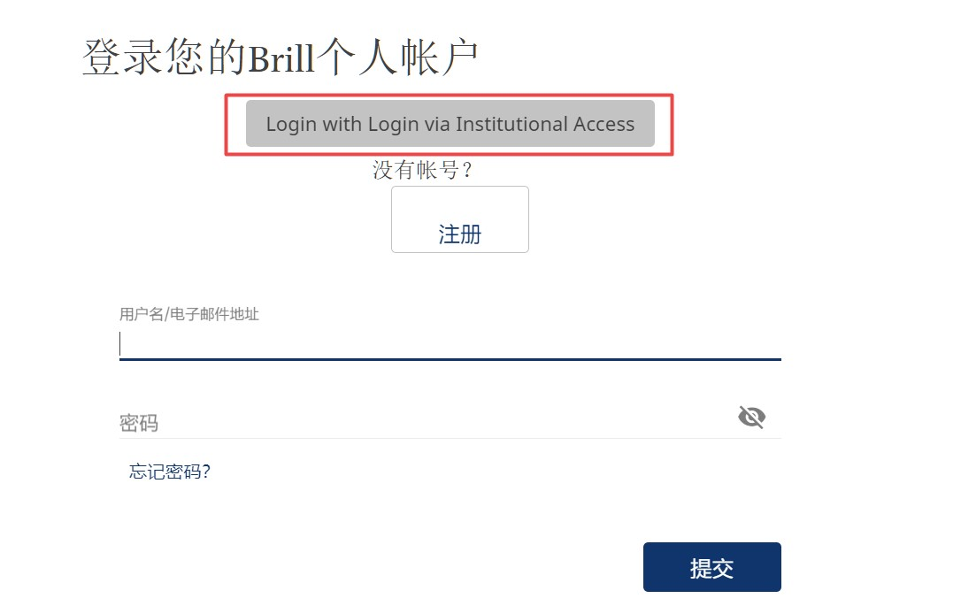

2.在学校搜索界面，选择“Beijing Normal University”。

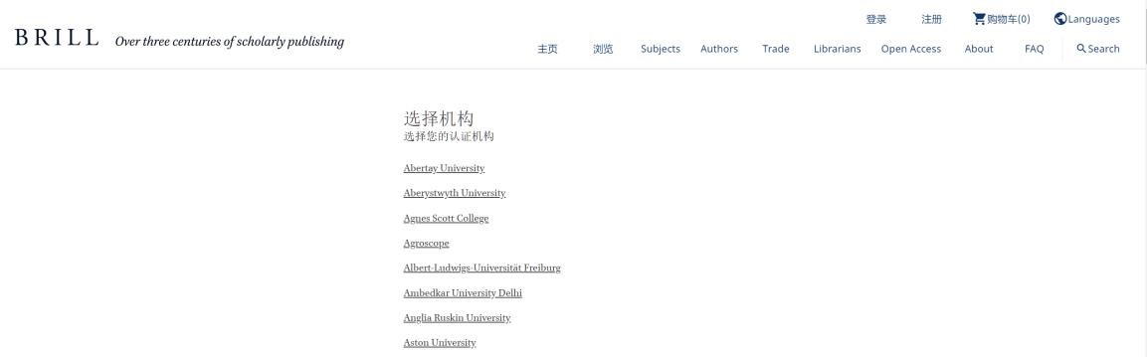
- 到北京师范大学图书馆登录页面输入学工号、密码，登录成功后即可使用 Brill Ebooks 数据库。

